[中国药科大学药学院 Nature 子刊论文图片重复，引发热议](https://mp.weixin.qq.com/s?__biz=MzkzNTc5NDgwMw==&mid=2247494028&idx=1&sn=5d1855110f548118dd4e2669a07d913e&chksm=c33a9dc95898b754962c69f4364924b10c1cb6a4ed939922f821e5742fcc02554d2ef0ac6494&scene=126&sessionid=1743699162)

急先锋[先锋科研](javascript:void(0);)2025-04-02 10:12:00浙江

**点击上方蓝字关注先锋科研**



文 | 急先锋

**论文信息**

近日，发表于《Nature Communications》期刊的研究‘Mild photothermal therapy potentiates anti-PD-L1 treatment for immunologically cold tumors via an all-in-one and all-in-control strategy’因实验图像问题引发质疑。该研究由Liping Huang、Yanan Li、Yunai Du、Yiyi Zhang、Xiuxia Wang、Yuan Ding、Xiangliang Yang、Fanling Meng、Jiasheng Tu（通讯作者）、Liang Luo（通讯作者）和Chunmeng Sun（通讯作者）共同完成，通讯作者Chunmeng Sun和Jiasheng Tu单位为中国药科大学药学院药剂学系，药用辅料与仿制药研究开发与评价中心，通讯作者Liang Luo单位为华中科技大学生命科学与技术学院。

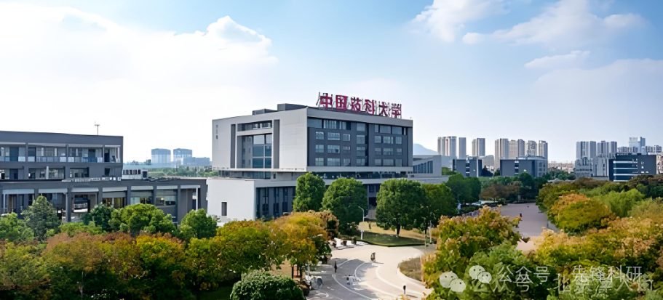

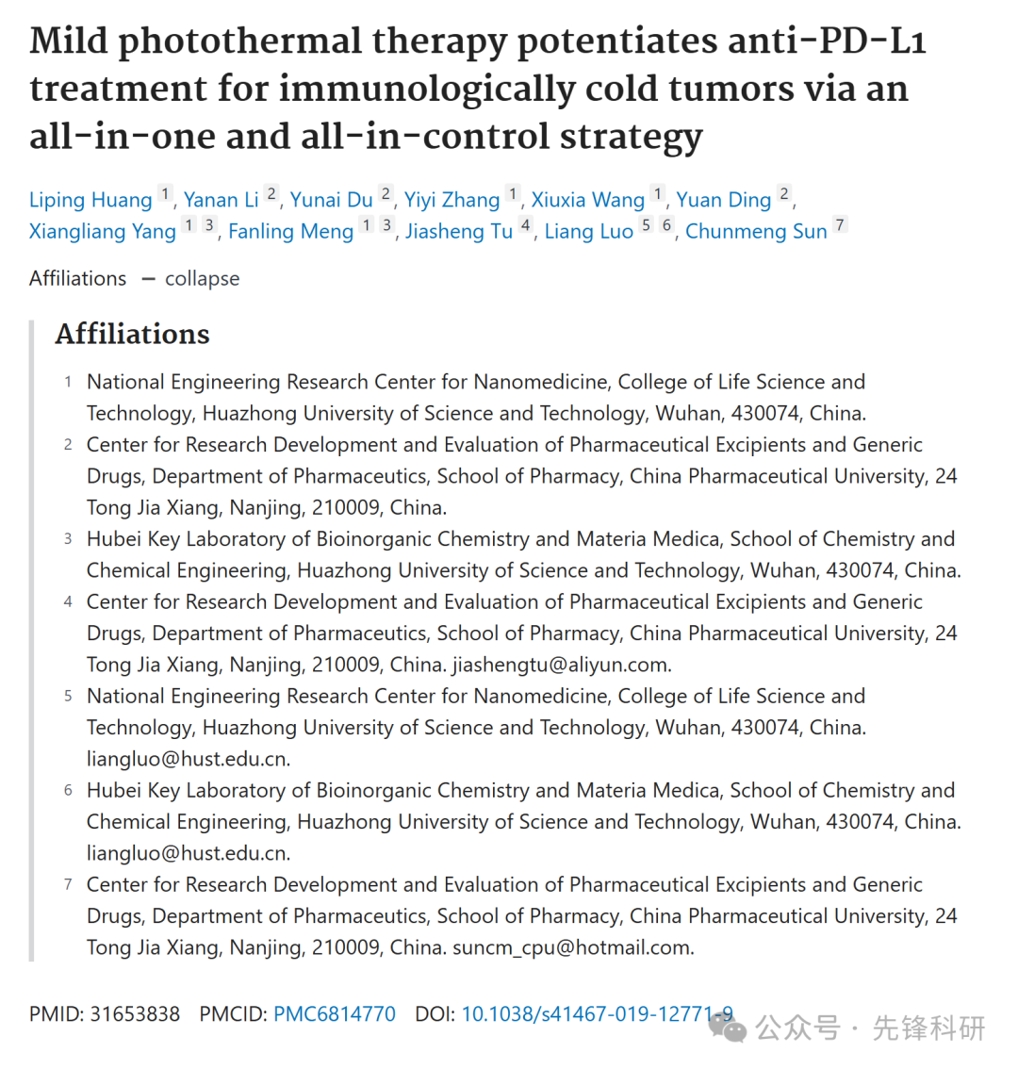

**质疑信息**

2025年3月评论人Sholto David指出本文存在图像重复：

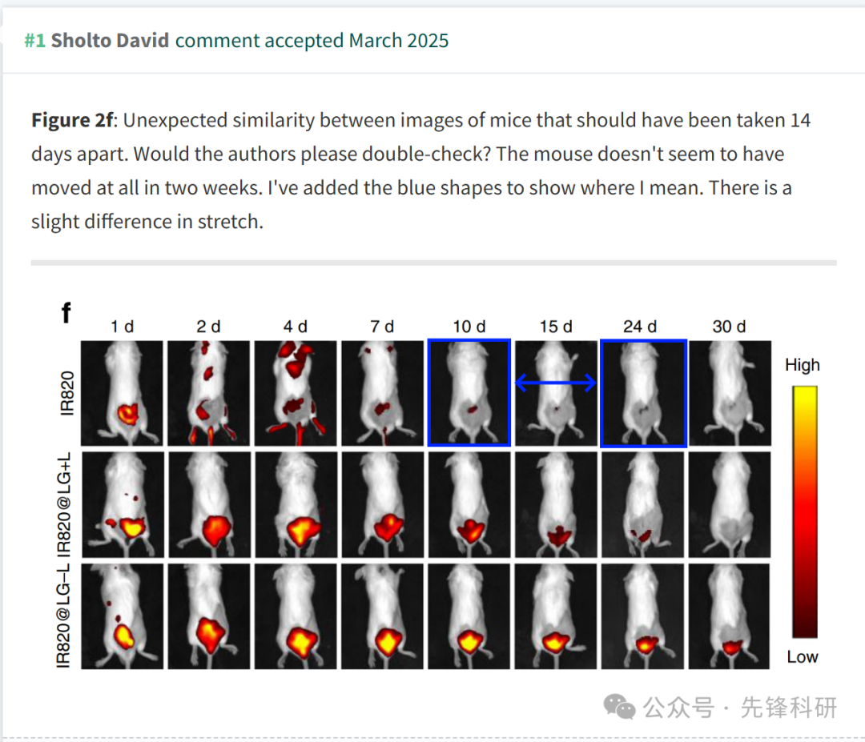

**参考链接：**

https://pubpeer.com/publications/EBDD71FB96B54842B6EEFC54B1966F

**END**



**免责申明**

本文中的所有信息均源自学术网站及已公开资料。我们虽努力确保信息的准确性与完整性，但无法对此做出绝对保证。若发现任何纰漏或不实之处，请及时联系公众号后台，以便进行更正或删除。